Utmaningen för Fords tekniker: att formge nya globala Focus samtidigt som jordens befolkning blir allt större och längre

- För att säkerställa att bilen passar hela jordens befolkning har den formgivits med hjälp av den senaste 3D-kroppsdatan.

- Utmaningen för Ford Focus tekniker och formgivare var att utforma en liten bil samtidigt som människor världen över blir längre och tyngre.

- Nya Focus har utformats så att 97,5 procent av jordens befolkning kan sitta bekvämt bakom ratten.

Göteborg, 1 november 2011 – Lanseringen av nya globala Ford Focus innebar många utmaningar för Fords formgivare och tekniker. Vad kunderna kanske inte inser är hur mycket de har ansträngt sig för att se till att förare världen över, oavsett storlek, ska sitta bekvämt.

Stereotypiska föreställningar om hur stora människor är på olika kontinenter stämmer inte alltid. Därför har Ford använt den senaste datan från 3D-kroppsskanning, som har utförts på ett stort urval av åldrar och folkgrupper, för att tillgodose hela jordens befolkning.

"Vi använder en global statistikdatabas som ger oss exakta storleksintervall för förare i olika delar av världen", säger Ralph Gesang, ansvarig på Förarmiljö. "Den ger oss inte bara längd utan också olika typer av kroppsstorlekar. Med denna information kunde vi säkerställa att över 97 procent av jordens vuxna befolkning sitter bekvämt i nya Focus."

Databasen innehåller en del av den mest uppdaterade antropometriska informationen (data som har samlats in genom mätningar av människor i syfte att förstå fysisk variation). Informationen innehåller genomskärningar av vuxna från olika kontinenter som har skannats med laser från topp till tå.

För tre år sedan skannades, till exempel, 12 000 tyskar igen av SizeGERMANY (ett samarbetsprojekt mellan Human Solutions GmbH och Hohenstein Institute – två företag inom ergonomi/kroppsskanning och kläder/textilier). Med denna information och information från jämförbara databaser över människor från Kina, Japan, Nordamerika och Sydamerika skapades datoriserade 3D-modeller av människor med exakta mått inklusive längd, midjemått, höftmått och benlängd.

Fords tekniker använde denna information för att noggrant studera interiördesignen virtuellt med fokus på utrymme, komfort och säkerhet för förare och passagerare.

"Den senaste 3D-kroppsdatan hade en direkt inverkan på utvecklingen av sätenas rörelseväg, dynornas utformning och justeringsmöjligheter för ratten och fotpedalerna", säger Ralf Nürnberg, Fords chef för attribut i passagerarutrymmet. "De visualiserade 3D-modellerna i våra datorsimuleringar för nya Focus påverkade baksätets takhöjd och benutrymme.

De omfattande regionala skillnaderna tillsammans med den senaste 3D-kroppsdatan avspeglar det faktum att jordens befolkning, i genomsnitt, blir längre och tyngre. Denna trend har beaktats vid formgivningen av interiören för nya Focus."

Enligt vetenskapliga studier har den genomsnittliga längden i industriländer ökat med cirka 10 cm under de senaste 150 åren, bland annat på grund av bättre levnadsförhållanden och förbättrad kost. Denna typ av historiska data kan också användas för att förutse möjligheten att människor från utvecklingsländer snabbt blir längre.

Regionala skillnader kan till och med handla om dryckespreferenser. I Europa vill många kunder kunna förvara en 1,5 liters vattenflaska medan man i Kina ofta har med sig en temugg i bilen. Båda dessa faktorer togs med i beräkningen när man utformade dörrfacken på nya Focus. Kundens behov har tillgodosetts utan att man har behövt ge avkall på förarens möjlighet att sitta bekvämt och enkelt styra bilen.

Exteriören har granskats lika noggrant som förarplatsen. Till exempel är den genomsnittliga längden och armlängden i vissa delar av världen betydligt kortare än på andra platser. För dessa regioner har bakluckans maximala öppningshöjd minskats så att den är enkel att nå.

Slutresultatet är att nya Ford Focus kombinerar en stilfull och aerodynamisk exteriör med en mycket konkurrenskraftig interiör. Fords tekniker har tagit hänsyn till de stora skillnaderna i form och storlek på kunder världen över och säkerställt att nya Focus passar alla våra kunder, oavsett var i världen de befinner sig.

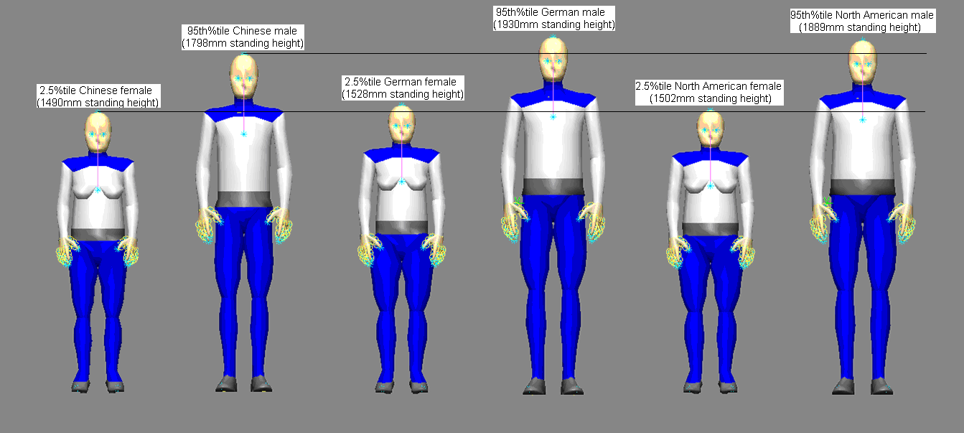

# # #
För pressmeddelanden, tillhörande material och högupplösta bilder och video, besök
www.fordmedia.eu alt. www.media.ford.com
Följ oss på www.facebook.com/fordofeurope, www.twitter.com/FordEu eller www.youtube.com/fordofeurope

För ytterligare information, kontakta Public Affairs, Ford Motor Company AB:
Ola Norberg, onorberg@ford.com alt. +46 (0)31 707 10 95

Om Ford Motor Company
Ford Motor Company är ett världsledande bilföretag med huvudkontor i Dearborn i Michigan. Företaget tillverkar och distribuerar motorfordon i sex världsdelar. Koncernen har cirka 164 000 anställda världen över och runt 70 fabriker. Dess fordon marknadsförs under varumärkena Ford och Lincoln. Finansiella tjänster erbjuds genom Ford Credit. För mer information om Fords produkter, vänligen besök www.fordmotorcompany.com alternativt www.ford.se

Ford Europa har ansvar för produktion, försäljning och service av Ford-fordon i 51 länder och sysselsätter cirka 66 000 personer. Förutom Ford Credit, omfattar Ford Europas verksamhet Ford Customer Service Division och 22 tillverkningsanläggningar, inklusive joint ventures. De första Ford-bilarna levererades till Europa 1903, samma år som Ford Motor Company grundades. I Europa inleddes tillverkningen 1911.

